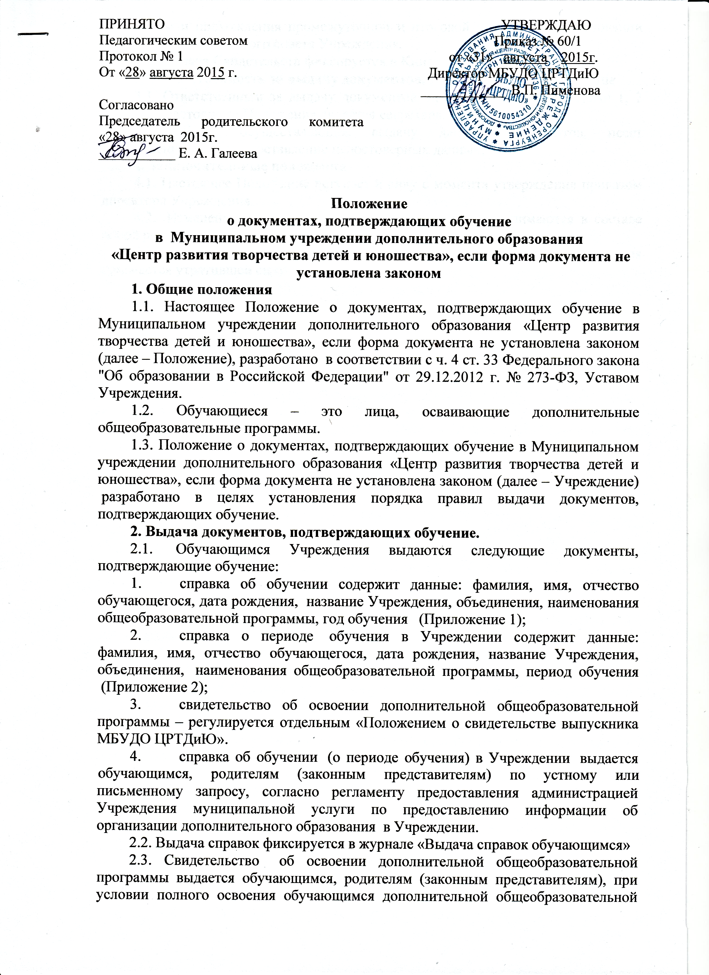
программы и прохождения промежуточной и итоговой аттестации на основании решения Педагогического совета Учреждения.
2.4. Выдача Свидетельств фиксируется в Книге выдачи свидетельств.
3. Ответственность за выдачу документов, подтверждающих обучение
3.1. Ответственным за выдачу документов, предусмотренных пунктами 1, 2 раздела 2 настоящего Положения является секретарь.
3.2. Лицо, осуществляющее выдачу данных документов, несет ответственность за предоставление недостоверных данных.
4. Заключительные положения
4.1. Настоящее Положение вступает в силу с момента утверждения приказом директора Учреждения.
4.2. Изменения и дополнения в данное Положение принимаются в составе новой редакции Положения, утверждаются директором Учреждения
4.3. После принятия новой редакции Положения, предыдущая редакция признается утратившей силу

Приложение 1.
Фирменный бланк учреждения

Справка об обучении
в Муниципальном учреждении дополнительного образования
«Центр развития творчества детей и юношества»

Данная справка выдана ______________________________________________________________________
(фамилии, имя, отчество)
Дата рождения «____»__________ ______ г. в том, что он(а) обучался(ась) в
Муниципальном образовательном учреждении дополнительного образования
«Центр развития творчества детей и юношества»
в объединении __________________________________________________________, по общеобразовательной общеразвивающей программе ______________________________________________________________________
с__________________ по____________________________________
(указать годы обучения).

Приказ о зачислении № ______ от ____________________
Приказ об отчислении № ______ от ____________________

Директор _________________________________________________
(подпись) В.П. Пименова

(М.П.)
Приложение 2.
Фирменный бланк учреждения

Справка о периоде обучения
в Муниципальном учреждении дополнительного образования
«Центр развития творчества детей и юношества»

Данная справка выдана ______________________________________________________________________
(фамилии, имя, отчество)
Дата рождения «____»__________ ______ г. в том, что он(а) обучается в
в Муниципальном учреждении дополнительного образования «Центр развития творчества детей и юношества»
в объединении __________________________________________________________________, по общеобразовательной общеразвивающей программе __________________________________________________________________
с __________________ по настоящее время.

Приказ о зачислении № _____ от ________________

Директор __________________________________________________________________
(подпись) В.П. Пименова

Дата выдачи «_____»______________20____г.

регистрационный № _______

(М.П.)

